ACTIVITY PERTEMUAN 2

NAMA : MUHAMMAD TARMIDZI BARIQ

NPM : 51422161

KELAS : 3IA11  
MATERI : PENGENALAN FIGMA

MATA PRAKTIKUM : INTERAKSI MANUSIA KOMPUTER

(Screenshoot langkah-langkah sesuai video pembelajaran dan jelaskan dengan ringkas)

1. Sebutkan dan jelaskan tiga konsep dasar Figma yang membantu dalam pembuatan desin UI

* Frame: Bingkai atau frame membantu dalam mengorganisasi elemen-elemen desain menjadi satu kelompok. Mereka berfungsi seperti kontainer yang memudahkan dalam mengatur dan menyusun elemen-elemen UI sesuai dengan tata letak yang diinginkan.
* Components: adalah elemen desain yang dapat digunakan kembali. Dengan membuat dan menggunakan komponen, seperti tombol atau kartu, desainer dapat menjaga konsistensi dalam desain serta mempercepat proses pembuatan karena tidak perlu mendesain ulang elemen yang sama berulang kali.
* Prototype: memungkinkan desainer untuk membuat simulasi interaktif dari desain mereka. Ini membantu dalam menguji dan menyempurnakan desain dengan melihat bagaimana elemen-elemen UI berinteraksi satu sama lain dan dengan pengguna sebelum benar-benar mengembangkan produk akhirnya.

2. Apa itu style guide dalam konteks desin UI di Figma dan bagaimana cara membuat serta menggunakannya untuk menjaga konsistensi desin?

Dokumen atau kumpulan aturan yang mengatur bagaimana elemen-elemen desain harus tampil dan berperilaku. Ini mencakup segala hal mulai dari warna, tipografi, ikon, hingga tata letak dan komponen.

1. Mulai dengan Komponen Dasar
2. Definisikan Warna dan Tipografi
3. Buat Halaman Khusus untuk Style Guide
4. Dokumentasi dan Petunjuk Penggunaan

3. Screenshots dan jelaskan langkah – langkah pengerjaan yang dicontohkan oleh kakak PJ

1. Membuat frame dan tambahkan rectangle di seperempat bagian frame

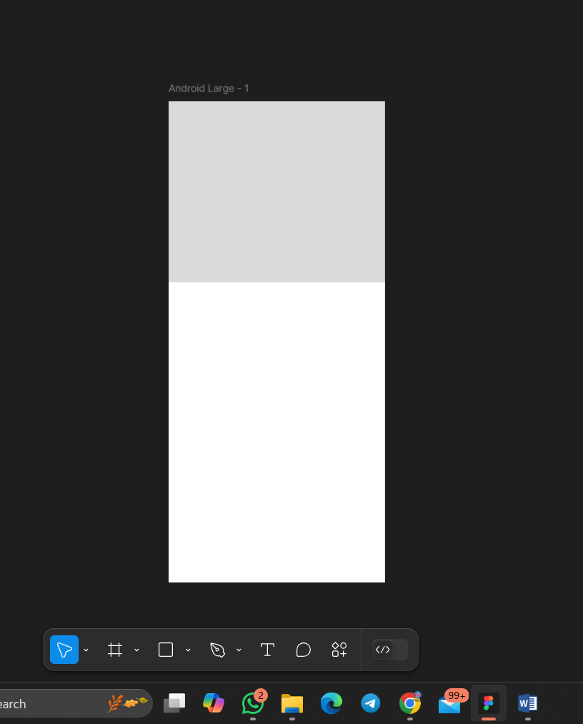

2. Tambahkan rectangle kedua dibawah rectangle pertama

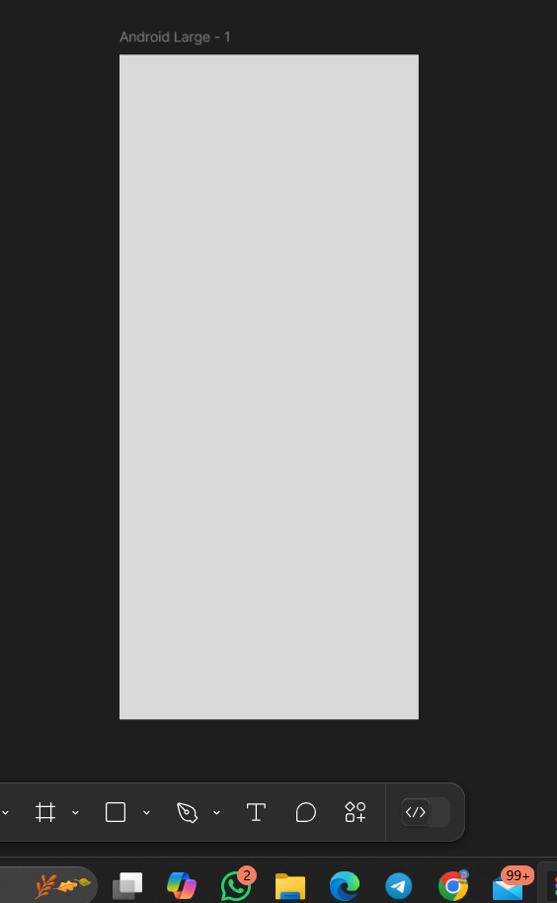

3. Buat radius pada rectangele kedua ubah menjadi warna putih dan tambakan gambar di rectangele pertama

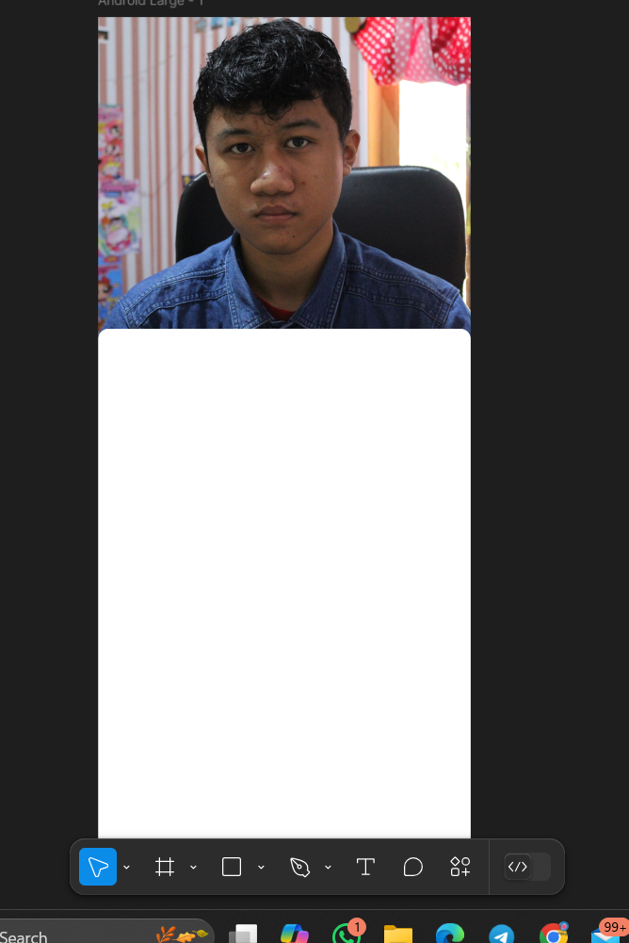

4. Buat tulisan menggunakan Title dan gunakan style untuk mempercantik tampilan

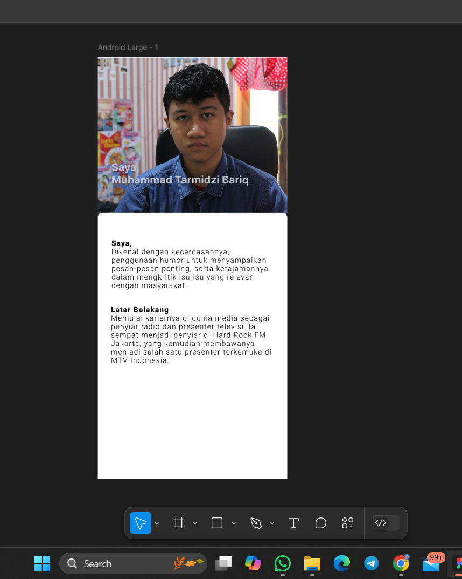

5. buatlah frame ke 2 menggunakan android large

Lalu tambahkan elemen menggunakan material 3 design kit

1. Top app bar
2. Bottom app bar
3. Input date picker

